2020 이색작가 The Good Artist 공모전 지원서
SECOND ROUND 2019.11.4 (MON) – 12.22 (SUN)

1. 공통

성 명
출생년도
연 락 처
이 메 일
주 소

학 력
졸업년도, 학위명, 전공, 대학교명, 도시명, 국가명

주 요 경 력
[개인전]
연도, 전시타이틀, 장소명, 도시 (ex. 2019 김민환 개인전, 아트스페이스 이색, 서울)

[단체전]

[레지던시 및 기타]

지원분야 A . 개인 또는 팀 (창작가 또는 기획자)
- 개인 또는 팀으로 전시주제와 구성안이 있는 경우 작성합니다.
- 참가자가 팀 또는 기획자일 경우 대표 책임자명을 기재해주시기 바랍니다.

1) 지원주제
희망전시명(추후 변경 가능) 기입
2) 참가자/팀 명
2인 이상인 경우 계약을 책임질 대표자를 표기해주시기 바랍니다 (예) 김민환(대표), 김미나 / 콰이엇 (대표: 김민환)
3) 기획의도/내용
최대 100자까지 작성
4) 전시구성안(출품작 대표이미지 4~6개)
작품이미지 첨부
(작품정보1) | (작품정보2)
(작품정보3) | (작품정보4)
(작품정보5) | (작품정보6)
전시연출방향 (예) 1층에는 평면과 입체를 함께 두고, 2층에는 스케치 작업들을 배치

분야 B. 아티스트 매칭 (창작가만, 최대 3인 매칭)
- 작품 및 공간을 다른 창작가와 함께 함으로써 창의적인 담론과 전시를 제시할 수 있습니다.
- 큐레이터를 통한 작가 네트워크 및 작업 스터디 기회를 제공합니다.

1) 작가소개
장르 및 작업스타일, 작업주제, 작업방향 등 작성
2) 작업노트
최근의 작가 작업노트 첨부
3) 출품희망작(출품작 대표이미지 4~6개)
작품이미지 첨부
(작품정보1) | (작품정보2)
(작품정보3) | (작품정보4)
(작품정보5) | (작품정보6)

[참고사항]
- 본 공모전은 1주일 단위로 202년 3월~5월 최대 4회까지 선발합니다. (화요일 ~ 월요일 사용 (화요일 설치 ~ 일요일 오후 이후 철거))
- 선발된 창작가/기획자는 전문적인 큐레이션 및 도록 제작과 영문 지원을 함께 받게 됩니다.
- 현수막, 포스터, 카탈로그와 레터링이 제공됩니다.
- 홈페이지와 보도자료, SNS등 온라인 홍보를 지원합니다.
- 선발 시 참여에 따른 비용이 발생합니다.
(분야 A는 대표가 비용 부담 / 분야 B는 참여 인원에 따른 1/n이 발생합니다.)
- 공모 상세 내용 및 비용 문의는 아트스페이스 이색으로 방문(서울시 종로구 율곡로 49-4 1&2) 또는 전화
(02.722.8009) 바랍니다.

[전시장 도면 – 40평]
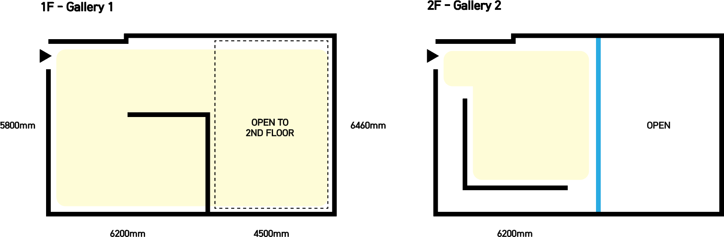

[공간사진]
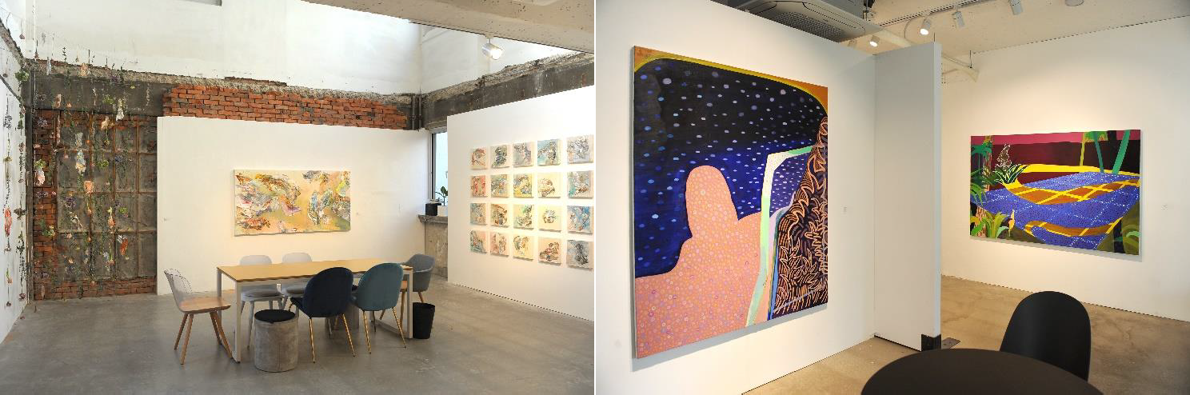
1층 2층

[ROUND 1 선정작가 전시전경]
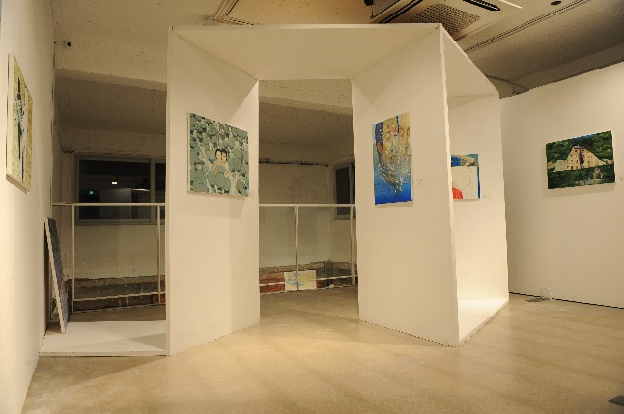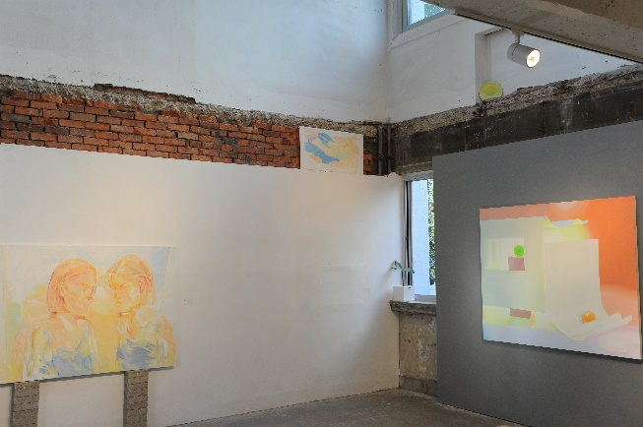

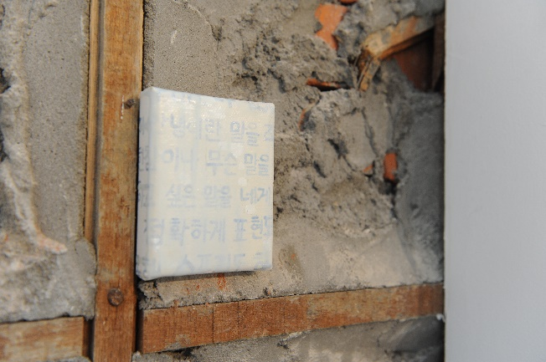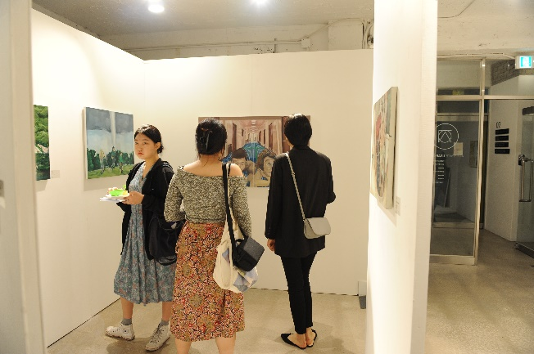

<더 크고 좋은 방>

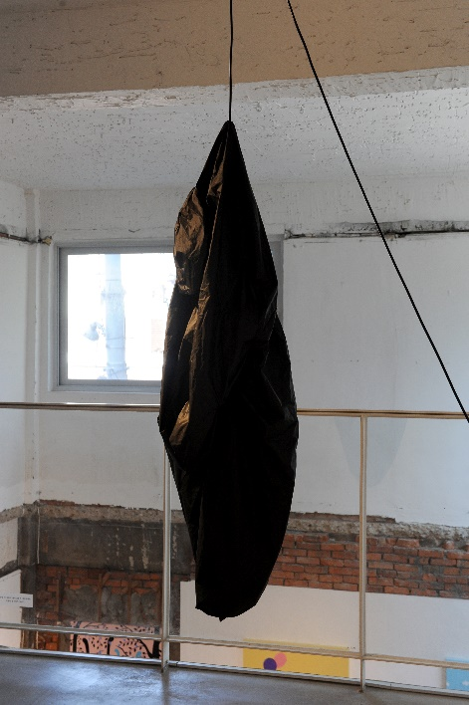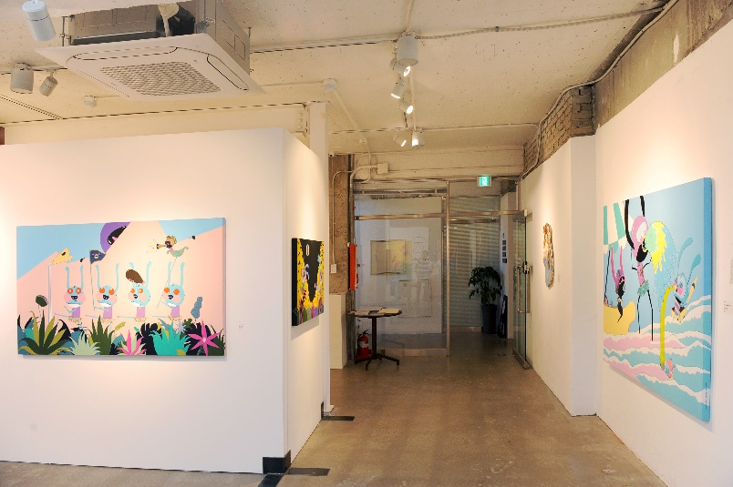

<나는 통과한다, 당신의 그 얇은 외투를>

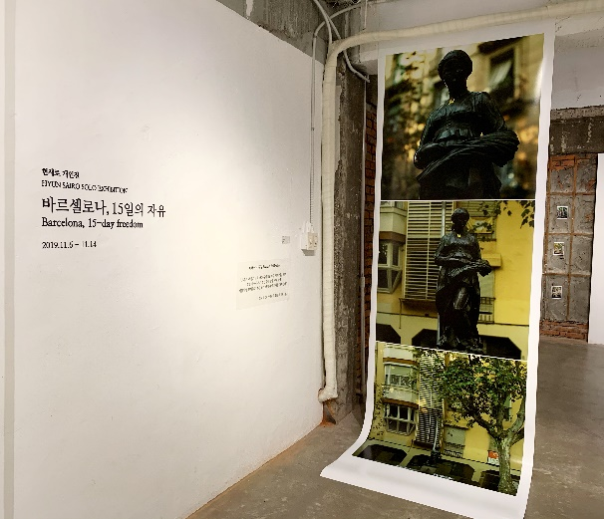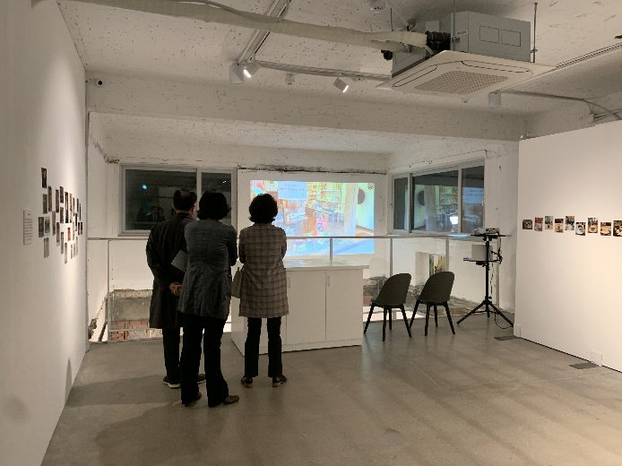

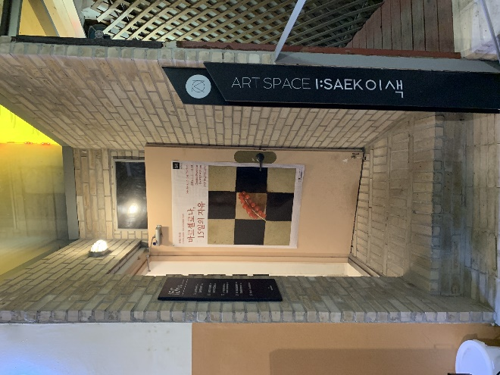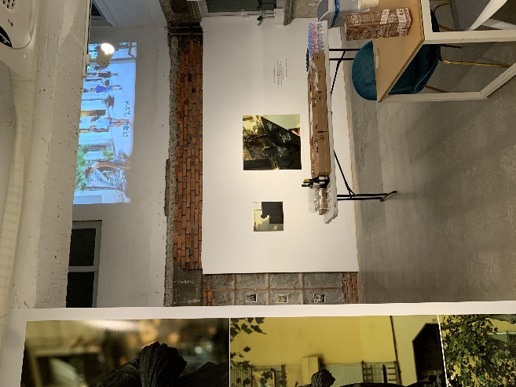

<바르셀로나, 15일의 자유>

더 자세한 전시사진은 인스타그램(instagram.com/artspace_isaek)에서 확인 할 수 있습니다.

